1^{η} Άσκηση: Να υπολογιστούν οι αντιδράσεις των στηρίξεων + όλες οι εσωτερικές δυνάμεις και ροπές
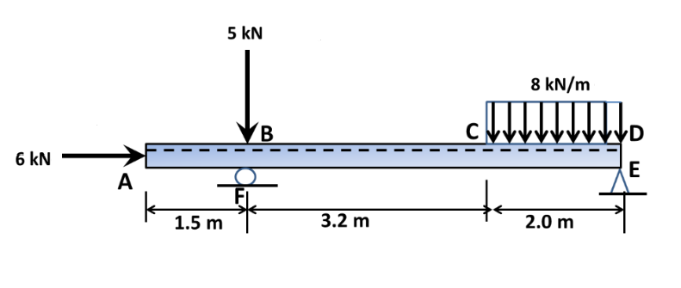
0,5m
2^{η} Άσκηση: Να υπολογιστούν οι αντιδράσεις των στηρίξεων.

